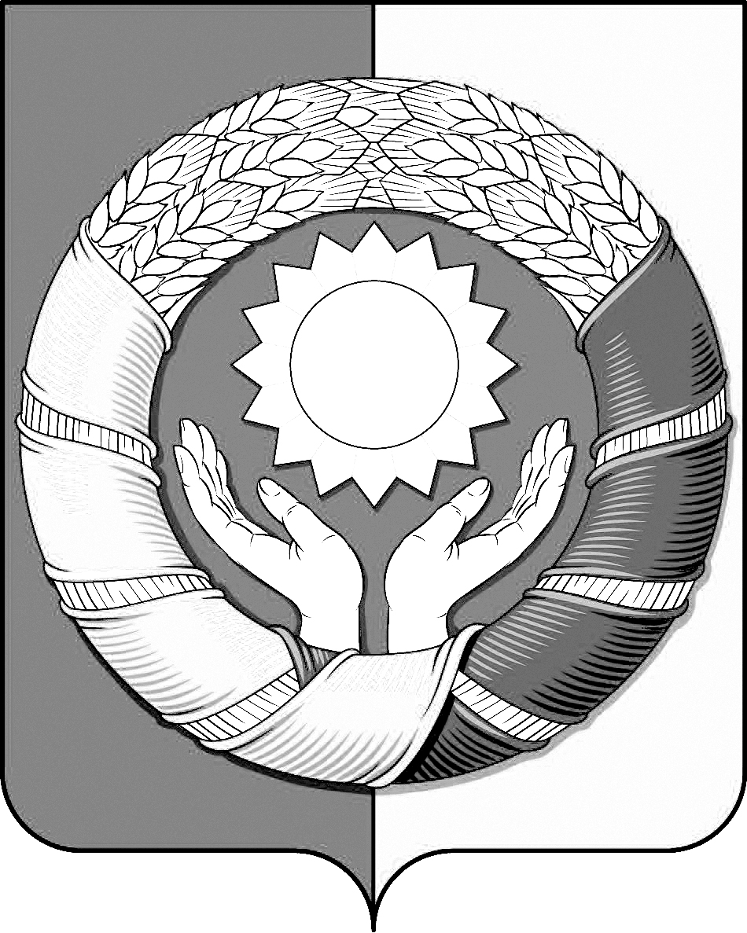
РЕСПУБЛИКА ДАГЕСТАН
МУНИЦИПАЛЬНОЕ ОБРАЗОВАНИЕ
«ХАСАВЮРТОВСКИЙ РАЙОН»
СОБРАНИЕ ДЕПУТАТОВ МУНИЦИПАЛЬНОГО РАЙОНА

Хасавюртовский район, Тел: (8-87231) 5-20-85, факс 5-20-77
с.Эндирей, Махачкалинское шоссе 25 «А» Email: sobraniehasray@mail.ru
« 27 » ноября 2024 года № 36/5 – СД

РЕШЕНИЕ

О передаче муниципального имущества муниципального образования «Хасавюртовский район» в федеральную собственность Российской Федерации

В связи с обращением ФКУ Упрдор «Кавказ» № 10/6201 от 15.10.2024г. и № 10/5567 от 17.09.2024г. о передаче земельных участок для реализации проекта по строительству объекта: «Строительство и реконструкция автомобильной дороги Р-217 «Кавказ» автомобильная дорога М-4 «Дон»-Владикавказ-Грозный-Мазачкала-граница с Азербайджанской Республикой на участке км 718+800- км 739+000 (обход г.Хасавюрт), Республика Дагестан» в соответствии с Федеральным законом РФ от 06.10.2003г. №131-ФЗ «Об общих принципах организации местного самоуправления в Российской Федерации» и в соответствии Устава муниципального образования «Хасавюртовский район»,

Собрание депутатов муниципального района

РЕШИЛО:

- Передать в федеральную собственность Российской Федерации:
- земельный участок с кадастровым номером 05:05:000140:7361 площадью 13386 кв.м, расположенный по адресу: Республика Дагестан, Хасавюртовский район;
- земельный участок с кадастровым номером 05:05:000152:601 площадью 11710 кв.м, расположенный по адресу: Республика Дагестан, Хасавюртовский район;
- земельный участок с кадастровым номером 05:05:000152:619 площадью 7904 кв.м, расположенный по адресу: Республика Дагестан, Хасавюртовский район, с.Эндирей;
- земельный участок с кадастровым номером 05:05:000000:5843 площадью 59618 кв.м, расположенный по адресу: Республика Дагестан, Хасавюртовский район;
- земельный участок с кадастровым номером 05:05:000163:428 площадью 1259 кв.м, расположенный по адресу: Республика Дагестан, Хасавюртовский район;
- Администрации муниципального района:
-подготовить необходимые документы на передачу вышеуказанного имущества в собственность РФ;
-осуществить безвозмездную передачу объекта в собственность Российской Федерации по акту приема– передачи;
-внести соответствующие изменения в реестр муниципального имущества МО «Хасавюртовский район».
- Настоящее Решение вступает в силу со дня его принятия.

Председатель Глава
Собрания депутатов муниципального района
М. Лабазанов А. Алибеков

